TOÁN
TIẾT 32: LUYỆN TẬP CHUNG
I. YÊU CẦU CẦN ĐẠT
- Thực hiện được tính nhẩm phép nhân, phép chia trong bảng đã học. Tìm được thành phần chưa biết trong phép nhân, phép chia.
- Xác định được $\frac{1}{5}$ của một hình; $\frac{1}{6}$ và $\frac{1}{9}$ của một nhóm đồ vật. Giải được bài toán thực tế liên quan đến phép tính nhân, phép chia trong bảng
- Có ý thức học tập.
II. ĐỒ DÙNG DẠY HỌC
- Bài giảng Power point.
- SGK và các thiết bị, học liệu phụ vụ cho tiết dạy.

III. HOẠT ĐỘNG DẠY HỌC
Hoạt động của giáo viên | Hoạt động của học sinh
1. Khởi động: HS ôn bài
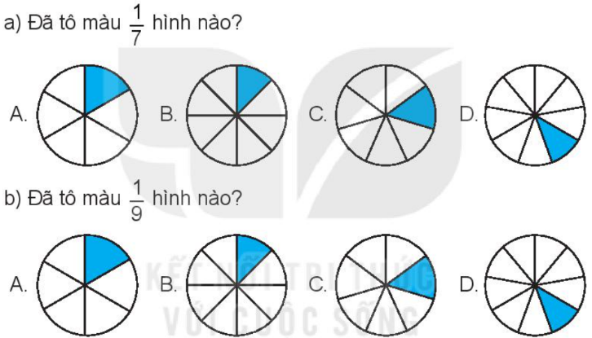  - GV Nhận xét, tuyên dương.  - GV dẫn dắt vào bài mới | - HS tham gia trò chơi  + HS trả lời  + HS trả lời  - HS lắng nghe.
2. Luyện tập
Bài 1: Tính nhấm (Làm việc cá nhân).  - GV yêu cầu HS làm việc CN  - Tổ chức trò chơi: Truyền điện  - Tổ chức nhận xét, củng cố bảng nhân  - GV nhận xét, tuyên dương.  Bài 2:  - GV gọi HS đọc đề; HD phân tích đề:  + Đề bài cho biết gì, hỏi gì?  + Cần thực hiện phép tính gì?  - GV cho HS làm bài tập vào vở.  - Gọi HS chữa bài, HS nhận xét lẫn nhau. Củng cố cách giải và trình bày bài giải bài toán có lời văn liên quan đến phép nhân  - GV nhận xét, tuyên dương.  Bài 3: (Làm việc nhóm đôi)  - GV cho HS làm bài tập vào vở.  - Gọi HS chữa bài, HS nhận xét lẫn nhau, củng cố xác định được $\frac{1}{5}$ của một hình của một nhóm đồ vật  - GV cho HS thảo luận nhóm đôi điền số vào vở  - Gọi HS chữa bài, HS nhận xét lẫn nhau, củng cố xác định được $\frac{1}{ 6}$ và $\frac{1}{9}$ của một nhóm đồ vật  - GV nhận xét, tuyên dương.  3. Trò chơi  - GV mời HS nêu cách chơi  - Gv tổ chức cho HS chơi theo nhóm (khi bạn chơi thì các bạn trong nhóm giám sát)  - GV nhận xét, tuyên dương. | - HS làm việc cá nhân.  - HS tham gia chơi: Mỗi bạn nêu kết quả của một phép tính  - HS nhận xét  - HS đọc đề;  - Trả lời.  - HS làm vào vở.  - Chữa bài; Nhận xét.  - HS thảo luận  - HS lên bảng khoanh  - Đáp án : A và C  - HS nhận xét, đối chiếu bài.  - Lắng nghe, ghi nhớ cách thực hiện  - HS thảo luận  - HS lên bảng điền số  - Đáp án : $\frac{1}{6}$ số con ếch là 3 con  $\frac{1}{9}$ con ếch là 2 con  - HS nhận xét, đối chiếu bài.  - Lắng nghe, ghi nhớ cách thực hiện  - HS nêu lạicách chơi  - HS tham gia chơi
4. Vận dụng
- GV tổ chức vận dụng bằng các hình thức như trò chơi Ai nhanh, ai đúng? để học sinh tính nhẩm  + Bài tập: Tính nhẩm  a. 4 x 6 b. 7 x 5  c. 28 : 4 c. 63 : 7  - Nhận xét, tuyên dương | - HS tham gia chơi TC để vận dụng kiến thức đã học vào làm BT.
IV.ĐIỀU CHỈNH SAU BÀI DẠY
................................................................................................................................
................................................................................................................................
................................................................................................................................

